Контроль диастереоселективности в фосфазенкатализируемом присоединении по Михаэлю
Тухтаев Х.Б., Иванов К.Л., Будынина Е.М.
Аспирант 2 г/о
Московский государственный университет имени М.В.Ломоносова,
химический факультет, Москва, Россия
E–mail: chem.hamidullo@gmail.com
Присоединение по Михаэлю с участием 1,3-дикарбонильных соединений и их аналогов является удобным инструментом для создания связи С–С и играет важную роль в синтезе полифункционализированных молекул, в том числе сложных природных соединений. Интенсивное развитие каталитических вариантов реакции Михаэля позволяет решать проблемы реакционной способности и селективности и проводить диастерео- и энантиоселективное сочетание для множества комбинаций доноров и акцепторов Михаэля в мягких условиях. Среди безметальных катализаторов реакции Михаэля особое место занимают фосфазены, которые благодаря своей подходящей основности эффективно активируют нуклеофилы для присоединения к электронодефицитным кратным связям [1].
Недавно мы показали, что фосфазеномалонаты 1a (EWG = CO₂Me), одновременно содержащие каталитический и активируемый нуклеофильный центры, легко вступают в тандемный процесс, включающий самокаталитическую реакцию Михаэля и аза-реакцию Виттига, с акролеином с образованием производных азепана 2 [2]. В настоящей работе объектами исследования стали фосфазенонитрилоэфиры 1b (EWG = CN), которые, как было показано нами ранее [3], самопроизвольно циклизуются по аза-реакции Виттига между фосфазеновым и нитрильным фрагментами в иминофосфазены 3. Нами было найдено, что добавление акцептора Михаэля к ациклическому фосфазену 1b инициирует тандемный процесс, объединяющий реакцию Михаэля и аза-реакцию Виттига и приводящий к продукту 4 в виде транс-изомера. Однако изменение порядка стадий при добавлении акцептора Михаэля к продукту аза-реакции Виттига – циклическому фосфазену 3 – приводит к образованию продукта 4 селективно в виде цис-изомера. Природа исключительной диастереоселективности данных реакций в настоящее время изучается.
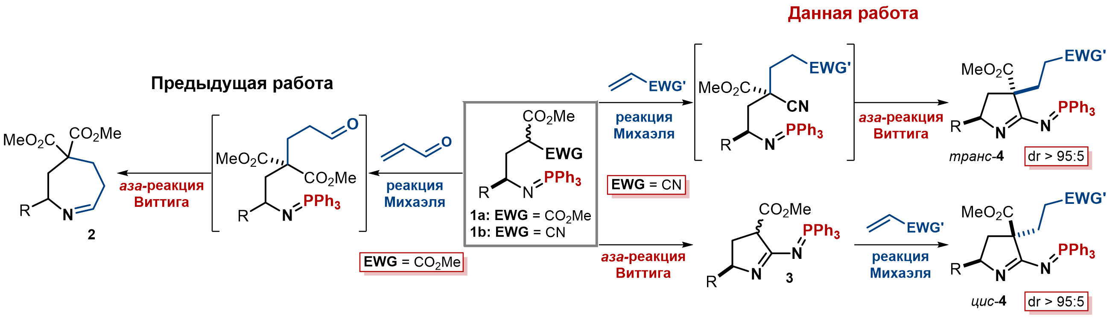
Работа выполнена при финансовой поддержке гранта РНФ № 19-73-00244.
1. Guo, H.; Fan, Y. C.; Sun, Z.; Wu, Y.; Kwon, O. Chem. Rev. 2018, 118, 10049.
2. Ivanov, K. L.; Melnikov, M. Y.; Budynina, E. M. Org. Lett. 2019, 21, 4464.
3. Tukhtaev, H. B.; Ivanov, K. L.; Bezzubov, S. I.; Cheshkov, D. A.; Melnikov, M. Y.; Budynina, E. M. Org. Lett. 2019, 21, 1087.

